Razred: 1. | Predmet: SPO | Ura: | Datum: | Učitelj/:
Sklop: MOJA DRUŽINA
Učna enota: SPOZNALI SMO - ponovimo

Cilji:
- Razlikujejo preteklost in sedanjost v svojem življenju.
  - Ponovijo in utrdijo pridobljeno znanje.
  - Prepozna različne vrste koledarjev in se na koledarju zna orientirati.

Učne metode: verbalno tekstualna – razlaga, razgovor, pripovedovanje, poslušanje, poročanje, grafično delo, branje, pisanje, opazovanje
demonstrativno ilustracijska – prikazovanje oz. demonstracija
eksperimentalna – eksperimentiranje
izkustveno učenje – igra, praktično delo
interaktivna vaja – kviz

Učne oblike: frontalna, individualna, skupinska, delo v dvojicah, interaktivna oblika dela

Učni pripomočki/sredstva: SDZ 1/39, fotografije, kartoni za časovni trak

IZVEDBA UČNE URE

  - SDZ 1, str. 39
Spoznali smo
Ogledajo si ilustracije in ob vprašanjih ponovijo, kaj so spoznali in se novega naučili, npr.
Naštej člane svoje družine.
Kaj si ti mamici/očetu/babici/dedku?
Povej, kdo sestavlja popolno družino.
Kdo živi v nepopolni družini?
Naštej nekaj tvojih dolžnosti.
Ali imajo vsi člani družine enake pravice? Kaj pa dolžnosti?
Ali veš, kaj smeš delati? Kaj pa moraš delati? In česa ne smeš delati?
Ali vsi člani družine enako preživijo dan?
Povej, kako dan preživiš ti.
Kako se imenuje temen/svetel del dneva?
Kaj narediš zjutraj najprej, kaj potem?
Ali poznaš svoj urnik? Zakaj ga moraš poznati?

  - Spletna učilnica

H5P Find the hotspot

Pregled domače naloge – družina Rdeče kapice

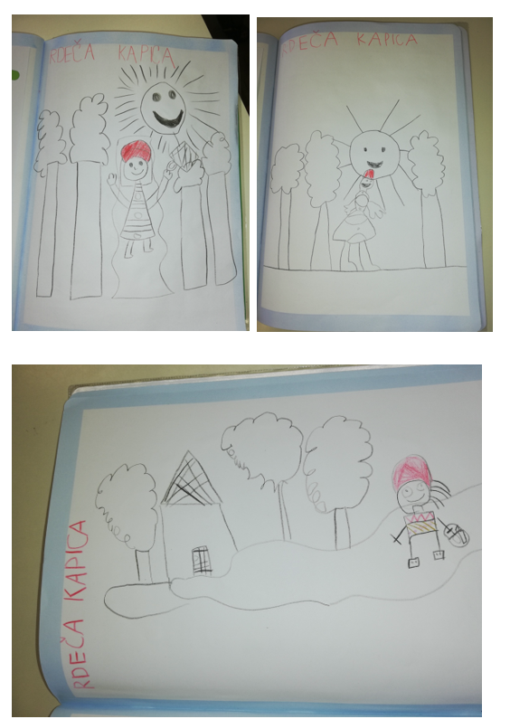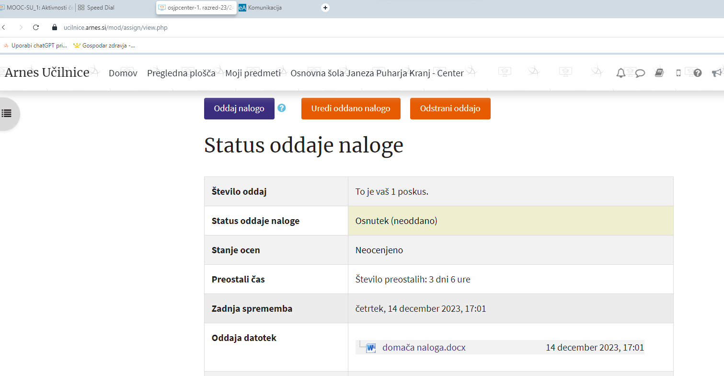

Koliko dni ima teden?
Naštej dneve v tednu.
Koliko dni hodiš v šolo?
Je prav, da v družini delajo vsi družinski člani? Zakaj?
Kaj ti povedo besede dojenček, malček, šolar?
Ali se dojenček hrani z enako hrano kot šolar? Zakaj ne?
Kako preživiš prosti čas? Kako preživite prosti čas v družini? Itd.

  - Spletna učilnica
Reši kviz.

H5P Flashcards

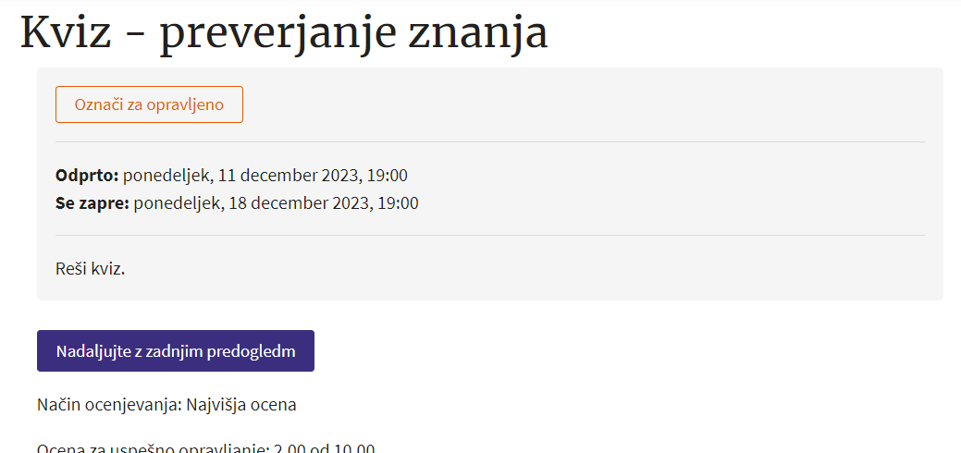

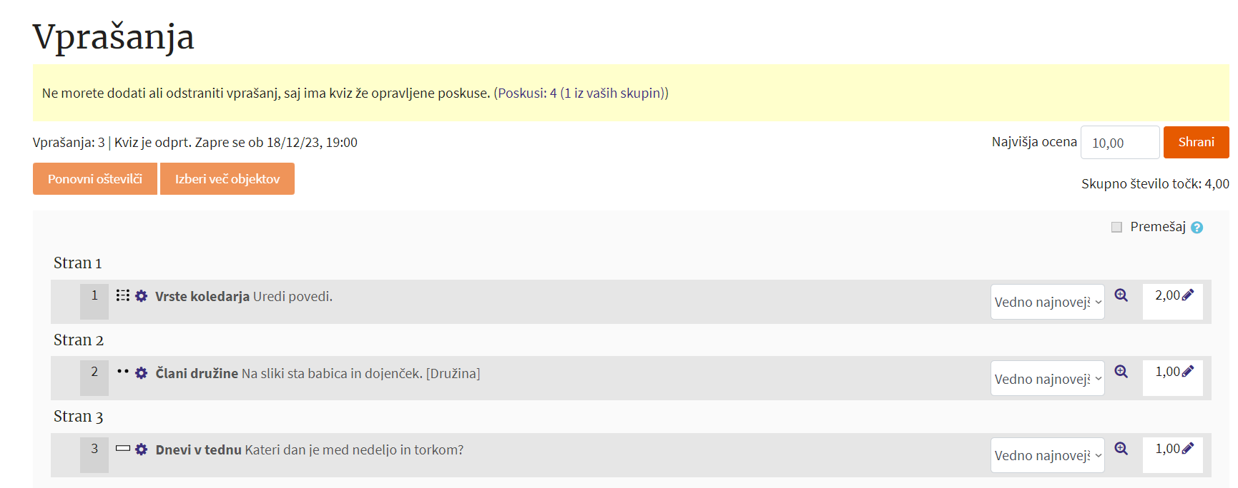

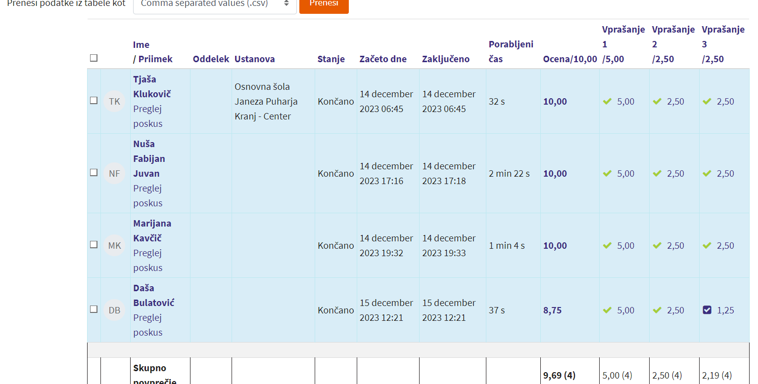

Za popestritev pouka

  - Spleta učilnica

H5P Memory game

Učenci z odgovarjanjem na vprašanja aktivno sodelujejo pri uri. Interaktivne naloge in oblike dela so jim v veliko veselje in motivacijo pri delu. Ker še niso vešči uporabe računalnika, naše delo poteka frontalno.

Povezava do spletne učilnice

https://ucilnice.arnes.si/course/view.php?id=106110

